**LAPORAN PENGEMBANGAN GAME**

**“CHROME DINNOSAURUS”**



**DISUSUN OLEH:**

**Arif Munawar**

**A11.2019.11693**

**KELOMPOK A11.4508**

**PROGRAM STUDI TEKNIK INFORMATIKA**

**FAKULTAS ILMU KOMPUTER**

**UNIVERSITAS DIAN NUSWANTORO**

# DAFTAR ISI

DAFTAR ISI i

PENDAHULUAN 1

1.1. Deskripsi 1

1.2. Screenshot 1

DETAIL PENGEMBANGAN APLIKASI 2

2.1 Flow Chart 2

2.2 Class Diagram 2

2.3 Screenshot Lengkap 3

PENUTUP 4

3.1 Kesimpulan 4

3.2 Saran 4

DAFTAR PUSTAKA 5

# PENDAHULUAN

## Deskripsi

Jika koneksi internet kamu mendadak terputus saat membuka suatu halaman website di Google Chrome, maka akan muncul permainan dinosaurus atau T-Rex Game yang membuat pengguna menjadi terhibur. Game sederhana ini bisa kamu mainkan disaat koneksi internet kamu tidak ada. Game ini dibuat dengan latar belakang mengingat kembali zaman pra sejarah sebelum adanya wifi atau koneksi internet.

T-Rex Run! atau Chrome Dino merupakan game sederhana yang tidak begitu asing. Biasanya, game ini muncul sebagai hiburan di kala koneksi internet Anda terputus (offline). Muncul sebagai game hitam putih sederhana, Google menghadirkannya sebagai runner game. Pemain akan ditantang untuk mengumpulkan skor dalam pelarian melewati kaktus.

Ini memang tidak seperti runner game pada umumnya, tidak ada koin yang dikumpulkan maupun item yang perlu didapat. hanya perlu melompat pada waktu yang tepat saat kaktus menghalangi jalan Anda – bahkan ini hanya memuat rute lurus.

## Screenshot

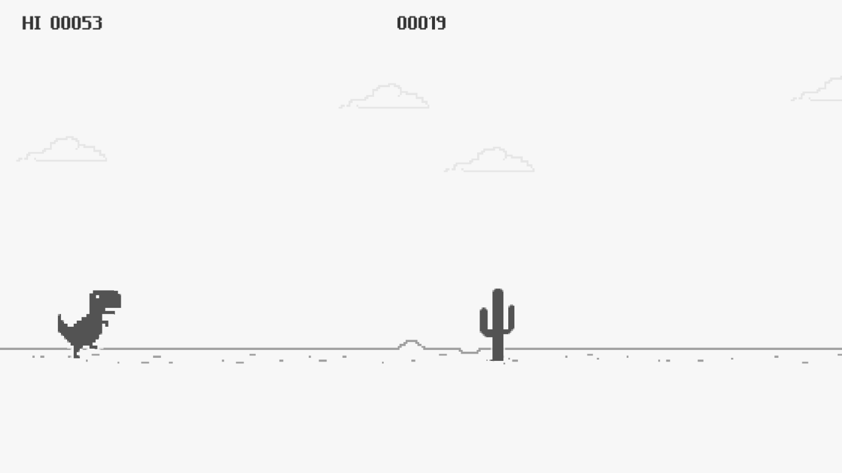

# DETAIL PENGEMBANGAN APLIKASI

## Flow Chart

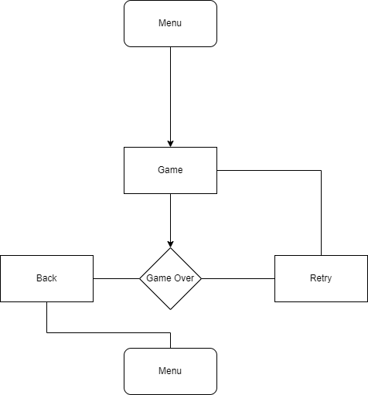

## Class Diagram

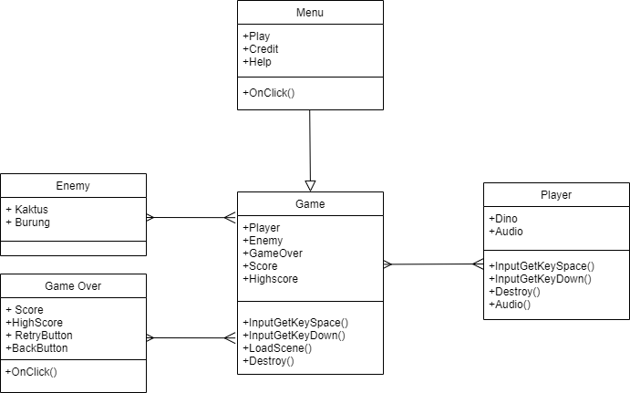

## Screenshot Lengkap

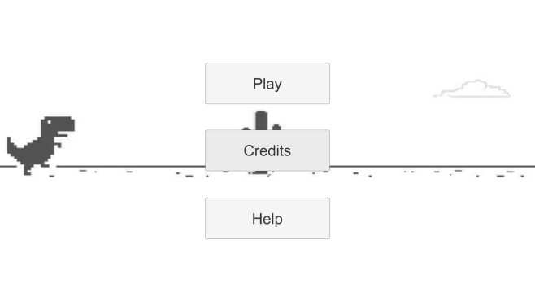 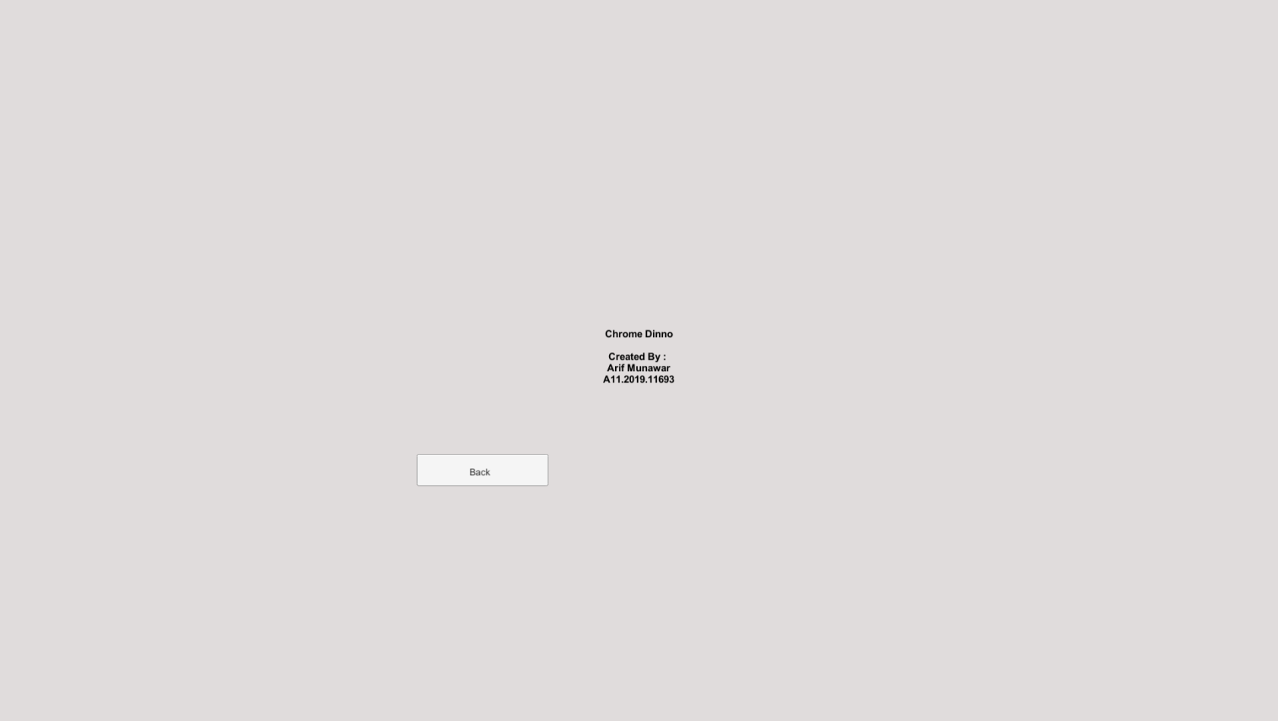

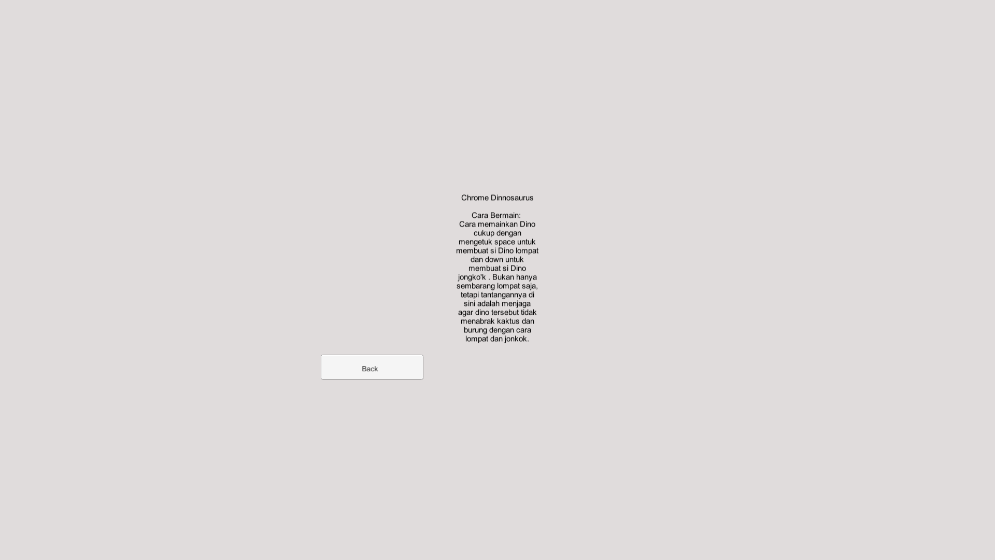 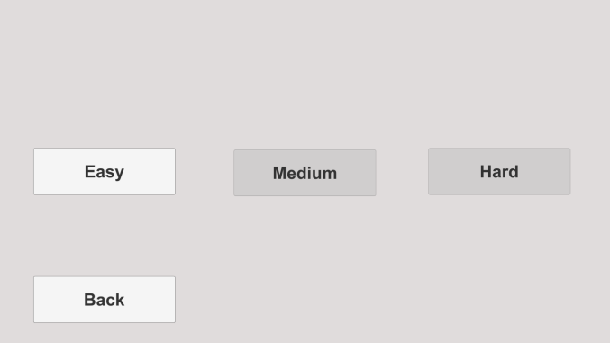

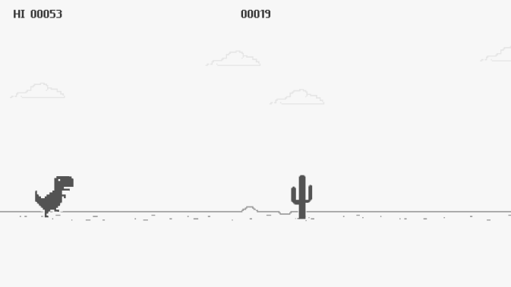 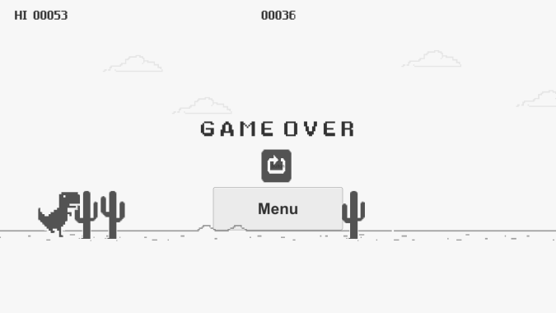

# PENUTUP

## Kesimpulan

Kesimpulan yang dapat penulis berikan berdasarkan pembuatan game ini adalah sebagai berikut :

* Game dengan genre endless running game dapat memberikan tantangan tersendiri bagi pemainnya.
* Game Ini memberikan 3 buah level.
* Game ini dapat mengisi waktu luang bagi pemain.
* Pengujian menunjukkan bahwa game ini dapat berfungsi dengan baik sesuai rencana penulis.

## Saran

Saran -saran untuk pengembangan game ini selanjutnya :

* Perlu adanya penambahan variasi gameplay di setiap levelnya.
* Perlu ditambahkan jenis musuh dan efek yang berbeda.
* Bonus point dan jenis bonus objek di dalam game juga perlu ditambah sebagai contoh objek/benda melayang yang jika disentuh akan menambah score.

# DAFTAR PUSTAKA

Sprites_Chrome_Dinousaur,Sound dan Font : https://github.com/broskisgames/dino.chrome